В ближайшие пять лет в Кировской области планируют построить более 200 объектов здравоохранения
Автор: Елена Пичугина

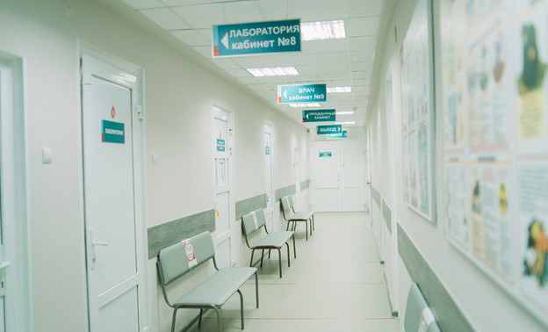
В Кировской области утвердили региональную программу модернизации первичного звена здравоохранения на ближайшие пять лет. Она должна помочь обеспечить доступность и качество первичной помощи для жителей сёл, посёлков городского типа и малых городов численностью до 50 тысяч человек.
Для определения приоритетов развития регионального здравоохранения в течение года в регионе прошла инвентаризация первичного звена здравоохранения. По её результатам чиновники разработали план мероприятий на период 2021-2025 годов.
– В программу модернизации первичного звена здравоохранения вошли 42 медицинские организации. Это все 37 центральных районных больниц, а также четыре учреждения города Кирова: городские больницы №2, №5, №7 и Кировский клинико-диагностический центр, имеющие прикреплённое сельское население, – рассказал министр здравоохранения Кировской области Андрей Черняев.
Для создания оптимальной инфраструктуры с 2021 по 2025 годы в Кировской области построят 213 новых объектов здравоохранения. 208 из их числа заменят действующие фельдшерские и фельдшерско-акушерские пункты, врачебные амбулатории и поликлиники. Ещё 92 поликлиники, ФАПа и врачебные амбулатории будут капитально отремонтированы. Также планируется замена и дооснащение медицинских организаций современным оборудованием.
В общей сложности на реализацию мероприятий по программе будет потрачено свыше 6 млрд рублей.
В правительстве области добавили, что реализация региональной программы будет происходить с публичным обсуждением и дорабатываться с учётом внесённых предложений.

